## 省政府颁布第357号令 修改《山东省建设工程造价管理办法》

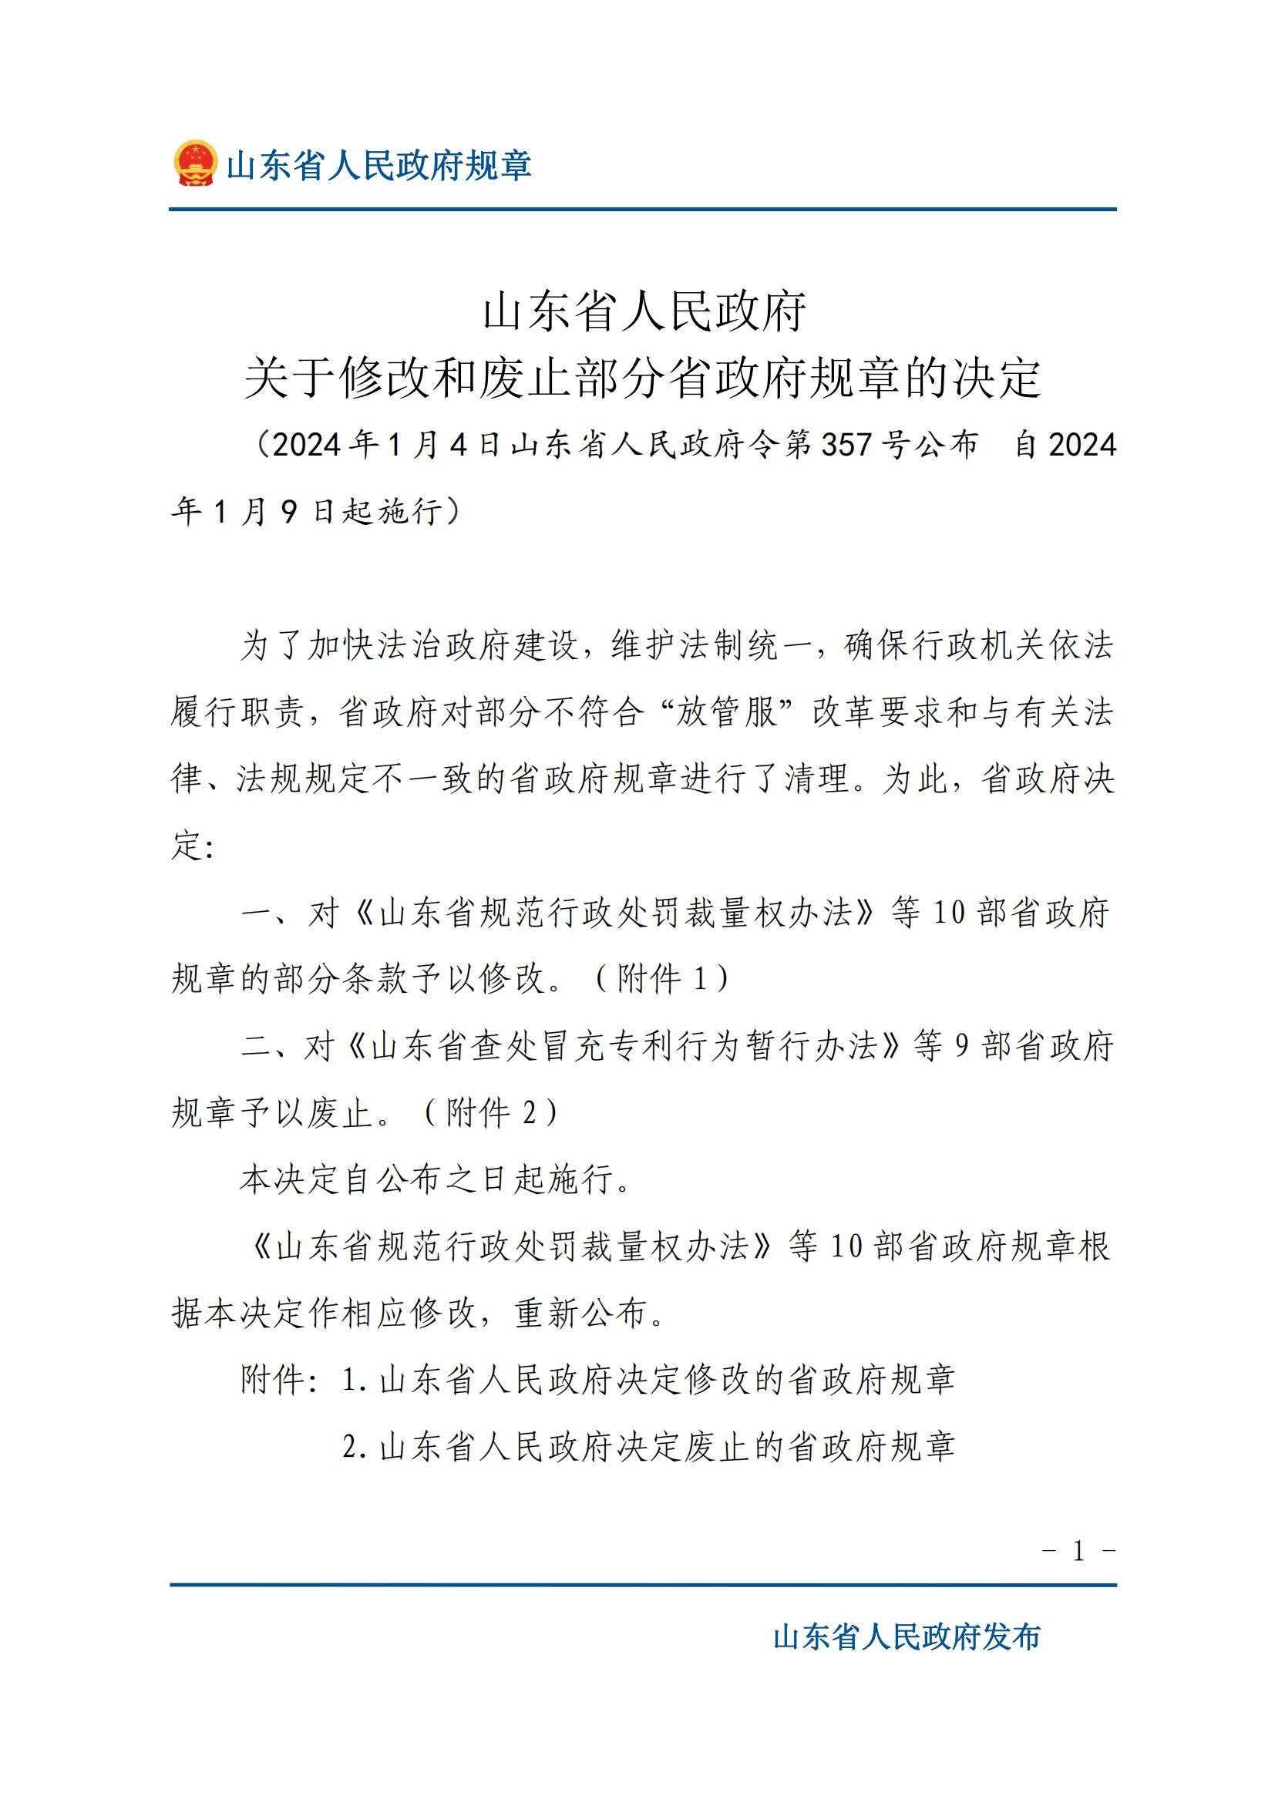

2024年1月4日，省政府公布《山东省人民政府关于修改和废止部分省政府规章的决定》（山东省人民政府令第357号）。为了加快法治政府建设，维护法制统一，确保行政机关依法履行职责，省政府对部分不符合“放管服”改革要求和与有关法律、法规规定不一致的省政府规章进行了清理。为此，省政府决定：对《山东省规范行政处罚裁量权办法》等10部省政府规章的部分条款予以修改，对《山东省查处冒充专利行为暂行办法》等9部省政府规章予以废止。

其中，对《山东省建设工程造价管理办法》作出修改，具体如下：

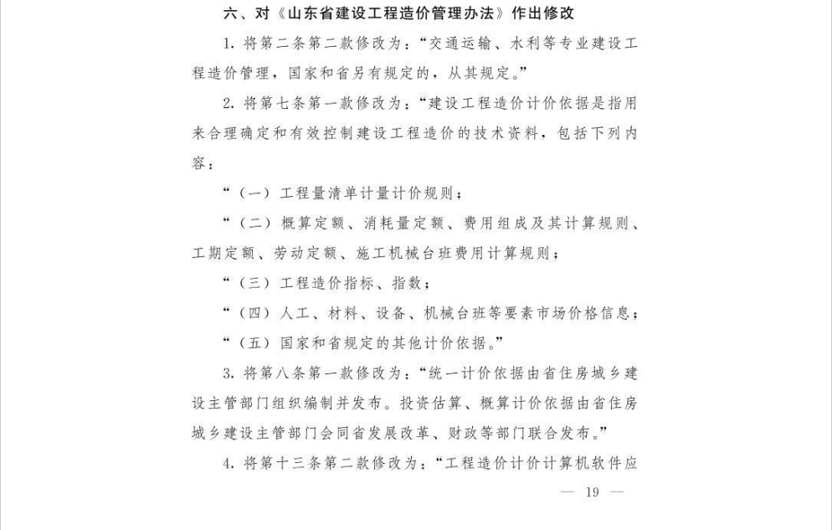

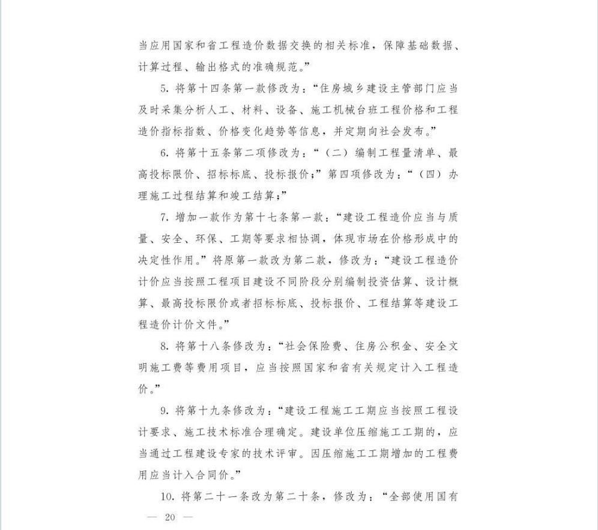

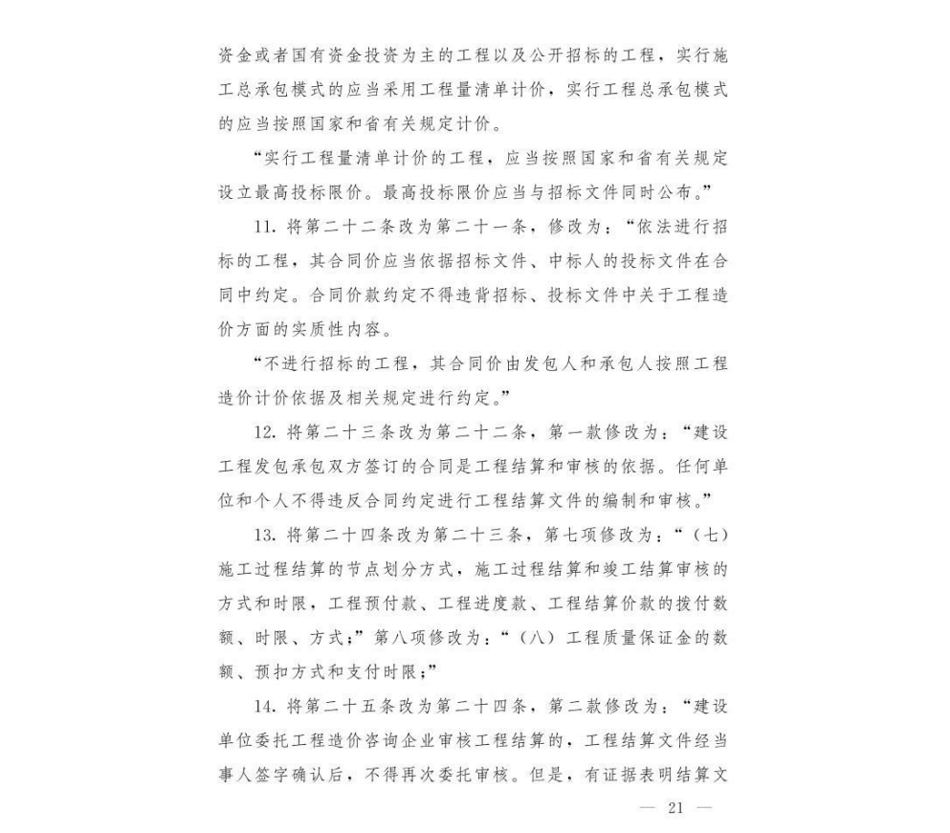

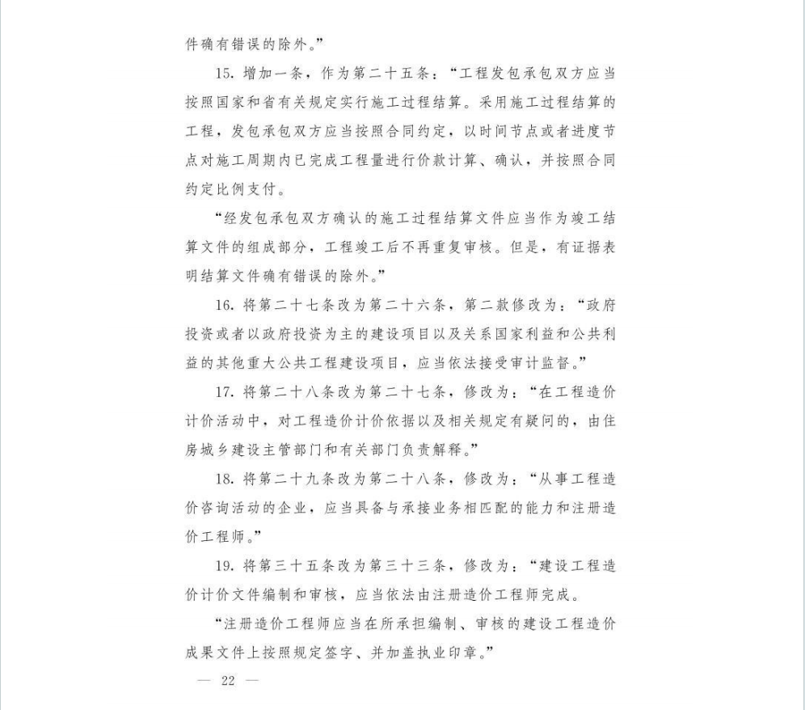



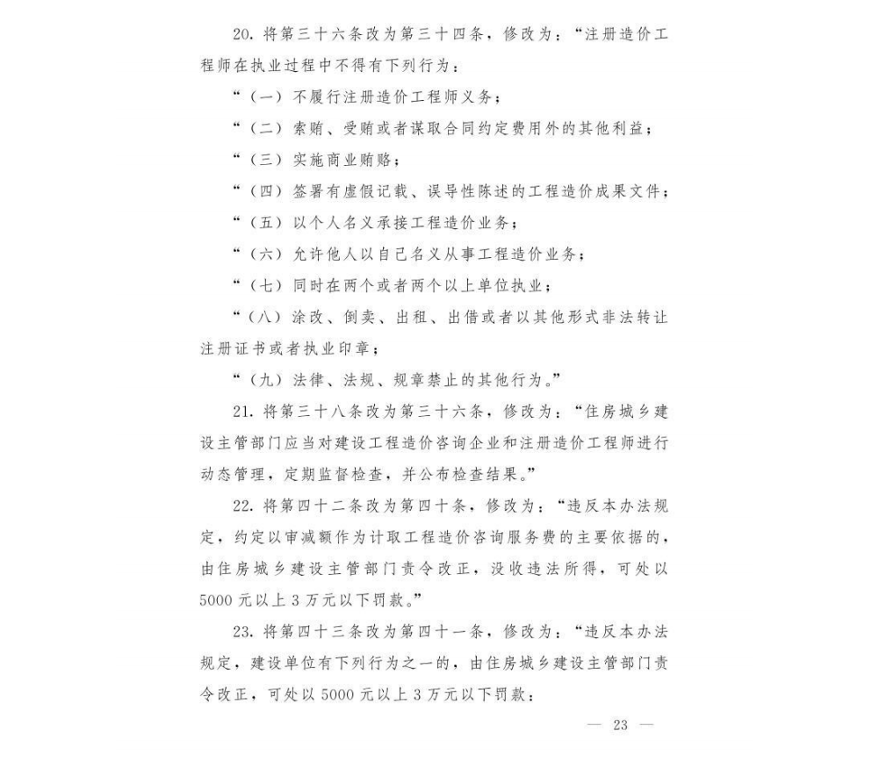

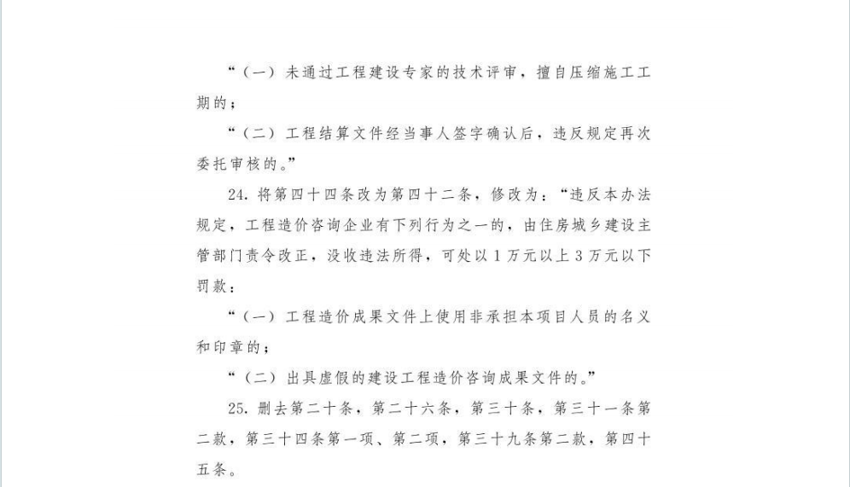

****修改后的《山东省建设工程造价管理办法》全文如下：****

****山东省建设工程造价管理办法****

（2012年5月10日山东省人民政府令第252号公布 根据2018年1月24日山东省人民政府令第311号《山东省人民政府关于修改〈山东省节约用水办法〉等33件省政府规章的决定》第一次修正 根据2024年1月4日山东省人民政府令第357号《山东省人民政府关于修改和废止部分省政府规章的决定》第二次修正）

****第一章　总则****

****第一条****　为了加强建设工程造价管理，规范建设工程造价计价行为，合理确定工程造价，保证工程质量和安全，维护工程建设各方的合法权益，根据有关法律、法规，结合本省实际，制定本办法。

****第二条****　在本省行政区域内从事建设工程造价及监督管理活动，应当遵守本办法。

交通运输、水利等专业建设工程造价管理，国家和省另有规定的，从其规定。

****第三条****　本办法所称建设工程造价，是指工程建设项目从筹建到竣工交付使用所需各项费用。包括建筑安装工程费、设备购置费、工程建设其他费、预备费、建设期间贷款利息以及按照国家和省规定应当计入的其他费用。

****第四条****　从事建设工程造价活动应当遵循合法合理、公平公正、诚实信用的原则，不得损害国家利益、社会公共利益和他人的合法权益。

****第五条****　省、设区的市、县（市）住房城乡建设主管部门负责本行政区域内建设工程造价活动的监督管理工作，其所属的建设工程造价机构按照国家和省有关规定，承担建设工程造价的具体工作。

发展改革、财政、审计等部门按照各自职责，负责相关的建设工程造价监督管理工作。

****第六条****　建设工程造价行业协会应当建立健全自律机制，发挥行业指导、服务和协调作用。

****第二章　造价计价依据****

****第七条****　建设工程造价计价依据是指用来合理确定和有效控制建设工程造价的技术资料，包括下列内容：

（一）工程量清单计量计价规则；

（二）概算定额、消耗量定额、费用组成及其计算规则、工期定额、劳动定额、施工机械台班费用计算规则；

（三）工程造价指标、指数；

（四）人工、材料、设备、机械台班等要素市场价格信息；

（五）国家和省规定的其他计价依据。

建设工程造价计价依据分为统一计价依据、行业计价依据和一次性补充计价依据。

****第八条****　统一计价依据由省住房城乡建设主管部门组织编制并发布。投资估算、概算计价依据由省住房城乡建设主管部门会同省发展改革、财政等部门联合发布。

统一计价依据适用于房屋建筑和市政建设工程。

****第九条****　行业计价依据由有关行业主管部门组织编制并发布。人工、材料、设备和施工机械台班工程价格及有关费用的组成，应当符合统一计价依据的技术要求。

行业计价依据适用于交通运输、水利等专业建设工程。

****第十条****　一次性补充计价依据由工程所在地设区的市住房城乡建设主管部门组织编制并发布，并报省住房城乡建设主管部门备案。

一次性补充计价依据适用于特殊条件下需要补充编制计价依据的建设工程。

****第十一条****　建设工程造价计价依据，应当根据法律法规、规定和工程建设标准进行编制，并与经济社会和工程技术发展水平以及市场状况相适应。

编制建设工程造价计价依据，应当公开征求意见，并组织专家进行评审。

****第十二条****　从事工程建设活动的企业可以根据本企业技术和管理状况，按照国家和省有关规定编制企业定额，用于企业内部计价、成本核算等活动。

****第十三条****　鼓励开发和应用建设工程造价计价计算机软件。

工程造价计价计算机软件应当应用国家和省工程造价数据交换的相关标准，保障基础数据、计算过程、输出格式的准确规范。

****第十四条****　住房城乡建设主管部门应当及时采集分析人工、材料、设备、施工机械台班工程价格和工程造价指标指数、价格变化趋势等信息，并定期向社会发布。

省、设区的市住房城乡建设主管部门应当建立建设工程造价信息数据库，提高建设工程造价管理信息化水平。

****第三章　造价计价确定****

****第十五条****　建设工程造价计价活动包括下列事项：

（一）编制投资估算、设计概算；

（二）编制工程量清单、最高投标限价、招标标底、投标报价；

（三）约定和调整工程合同价款；

（四）办理施工过程结算和竣工结算；

（五）其他建设工程造价计价活动。

****第十六条****　建设工程设计概算应当在投资估算的控制下，按照概算编制原则和工程计价依据进行编制。经批准的投资估算、设计概算是控制工程造价的主要依据，未经项目审批部门批准，不得突破。

****第十七条****　建设工程造价应当与质量、安全、环保、工期等要求相协调，体现市场在价格形成中的决定性作用。

建设工程造价计价应当按照工程项目建设不同阶段分别编制投资估算、设计概算、最高投标限价或者招标标底、投标报价、工程结算等建设工程造价计价文件。

建设工程造价计价文件，应当按照建设项目的工程条件、设计文件、工程计价依据及有关资料，并考虑编制期至建设期的市场价格、利率、汇率变化等因素进行编制。

****第十八条****　社会保险费、住房公积金、安全文明施工费等费用项目，应当按照国家和省有关规定计入工程造价。

****第十九条****　建设工程施工工期应当按照工程设计要求、施工技术标准合理确定。建设单位压缩施工工期的，应当通过工程建设专家的技术评审。因压缩施工工期增加的工程费用应当计入合同价。

****第二十条****　全部使用国有资金或者国有资金投资为主的工程以及公开招标的工程，实行施工总承包模式的应当采用工程量清单计价，实行工程总承包模式的应当按照国家和省有关规定计价。

实行工程量清单计价的工程，应当按照国家和省有关规定设立最高投标限价。最高投标限价应当与招标文件同时公布。

****第二十一条****　依法进行招标的工程，其合同价应当依据招标文件、中标人的投标文件在合同中约定。合同价款约定不得违背招标、投标文件中关于工程造价方面的实质性内容。

不进行招标的工程，其合同价由发包人和承包人按照工程造价计价依据及相关规定进行约定。

****第二十二条****　建设工程发包承包双方签订的合同是工程结算和审核的依据。任何单位和个人不得违反合同约定进行工程结算文件的编制和审核。

建设工程发包承包双方不得就同一建设工程，在合同之外另行订立背离合同实质性内容的其他协议。

****第二十三条****　建设工程发包承包双方应当在合同中对下列工程造价计价事项进行约定：

（一）计价依据和方式；

（二）工程材料、设备的供应方式、价款确定和结算方式；

（三）工程项目、工程量的认定和工程价款调整的时限、方式；

（四）工程价格、费用变化等风险的承担范围和方式；

（五）索赔事项和现场签证的确认方式、计价与价款的支付；

（六）提高工程质量标准、压缩工期所增加工程费用的计算方法；

（七）施工过程结算的节点划分方式，施工过程结算和竣工结算审核的方式和时限，工程预付款、工程进度款、工程结算价款的拨付数额、时限、方式；

（八）工程质量保证金的数额、预扣方式和支付时限；

（九）工程计价争议的解决方式；

（十）需要约定的其他工程造价计价事项。

****第二十四条****　工程发包承包双方应当在建设工程竣工验收后，按照合同约定及时办理工程竣工结算。

建设单位委托工程造价咨询企业审核工程结算的，工程结算文件经当事人签字确认后，不得再次委托审核。但是，有证据表明结算文件确有错误的除外。

****第二十五条****　工程发包承包双方应当按照国家和省有关规定实行施工过程结算。采用施工过程结算的工程，发包承包双方应当按照合同约定，以时间节点或者进度节点对施工周期内已完成工程量进行价款计算、确认，并按照合同约定比例支付。

经发包承包双方确认的施工过程结算文件应当作为竣工结算文件的组成部分，工程竣工后不再重复审核。但是，有证据表明结算文件确有错误的除外。

****第二十六条****　建设项目竣工决算，应当由建设单位按照国家和省有关财务决算的规定编制。

政府投资或者以政府投资为主的建设项目以及关系国家利益和公共利益的其他重大公共工程建设项目，应当依法接受审计监督。

****第二十七条****　在工程造价计价活动中，对工程造价计价依据以及相关规定有疑问的，由住房城乡建设主管部门和有关部门负责解释。

****第四章　从业管理****

****第二十八条****　从事工程造价咨询活动的企业，应当具备与承接业务相匹配的能力和注册造价工程师。

****第二十九条****　工程造价咨询企业承接工程造价咨询业务，应当与委托人订立工程造价咨询合同，并参照使用国家和省制定的合同示范文本。

****第三十条****　建设工程造价咨询服务费实行市场调节价，由工程造价咨询合同双方当事人平等协商确定。

工程造价咨询合同双方当事人不得约定以审减额作为计取工程造价咨询服务费的主要依据。

****第三十一条****　工程造价咨询企业应当建立健全工程造价咨询业务编审质量控制、技术档案和财务管理等制度。

****第三十二条****　工程造价咨询企业不得有下列行为：

（一）转包承接的工程造价咨询业务；

（二）工程造价成果文件上使用非承担本项目人员的名义和印章；

（三）同时接受招标人和投标人或者两个以上投标人对同一工程项目的工程造价咨询业务；

（四）以给予回扣、恶意压低收费等方式进行不正当竞争；

（五）出具虚假的建设工程造价咨询成果文件；

（六）法律、法规和规章禁止的其他行为。

****第三十三条****　建设工程造价计价文件编制和审核，应当依法由注册造价工程师完成。

注册造价工程师应当在所承担编制、审核的建设工程造价成果文件上按照规定签字、并加盖执业印章。

****第三十四条****　注册造价工程师在执业过程中不得有下列行为：

（一）不履行注册造价工程师义务；

（二）索贿、受贿或者谋取合同约定费用外的其他利益；

（三）实施商业贿赂；

（四）签署有虚假记载、误导性陈述的工程造价成果文件；

（五）以个人名义承接工程造价业务；

（六）允许他人以自己名义从事工程造价业务；

（七）同时在两个或者两个以上单位执业；

（八）涂改、倒卖、出租、出借或者以其他形式非法转让注册证书或者执业印章；

（九）法律、法规、规章禁止的其他行为。

****第五章　监督检查****

****第三十五条****　住房城乡建设主管部门和其他有关部门，应当依据各自管理权限对建设工程造价活动实施监督检查，对违法行为依法处理。被检查单位和个人应当予以配合，并按照要求提供相关资料。

****第三十六条****　住房城乡建设主管部门应当对建设工程造价咨询企业和注册造价工程师进行动态管理，定期监督检查，并公布检查结果。

****第三十七条****　省住房城乡建设主管部门应当建立工程造价咨询企业业务统计报告制度和信用档案制度。工程造价咨询企业的从业行为、信用等级评价等情况，应当记入其信用档案，并按照规定向社会公开。

****第三十八条****　任何单位和个人对建设工程造价活动中的违法行为，有权向住房城乡建设主管部门或者其他有关部门进行举报，受理部门应当依法查处。

****第六章　法律责任****

****第三十九条****　违反本办法规定的行为，法律、法规、规章已作出处罚规定的，从其规定；未作出规定的，依照本办法的规定进行处罚。

****第四十条****　违反本办法规定，约定以审减额作为计取工程造价咨询服务费的主要依据的，由住房城乡建设主管部门责令改正，没收违法所得，可处以5000元以上3万元以下罚款。

****第四十一条****　违反本办法规定，建设单位有下列行为之一的，由住房城乡建设主管部门责令改正，可处以5000元以上3万元以下罚款：

（一）未通过工程建设专家的技术评审，擅自压缩施工工期的；

（二）工程结算文件经当事人签字确认后，违反规定再次委托审核的。

****第四十二条****　违反本办法规定，工程造价咨询企业有下列行为之一的，由住房城乡建设主管部门责令改正，没收违法所得，可处以1万元以上3万元以下罚款：

（一）工程造价成果文件上使用非承担本项目人员的名义和印章的；

（二）出具虚假的建设工程造价咨询成果文件的。

****第四十三条****　住房城乡建设主管部门和其他有关部门工作人员在建设工程造价管理工作中滥用职权、玩忽职守、徇私舞弊的，依法给予处分；构成犯罪的，依法追究刑事责任。

****第七章　附　则****

****第四十四条****　本办法自2012年7月1日起施行。